课时44　城乡内部空间结构



一、乡村内部空间结构

1．类型：按照土地利用类型，乡村内部空间结构可分为居住区、农业生产区和公共用地区等，还包括等级较低、规模较小的商业用地。

2．特点：总体上看，乡村内部的空间结构比较简单。一般来说，农业生产区用地规模相对较大，居住区和公共用地区等规模相对较小；生产区几乎遍布整个乡村，居住区等点缀其间。

3．发展变化：在一些发达地区，过去分散的一家一户的庭院正转变为统一规划的居住区。以道路为空间骨架，居民点和集镇、服务点、农业区等功能分化逐渐明显。

4．合理规划和利用乡村空间的意义

能为居民生活提供便利，提高人们的幸福感，体现社会公正，既保护传统文化又孕育新文化。

二、城镇内部空间结构

1．类型：按照土地利用类型，城镇内部空间结构可分为居住区、商业区、工业区、生态区、行政区、文化教育区和风景名胜区等。

2．特点

(1)城镇各功能区之间并无明确界线，一个功能区往往以某种功能为主，也可能兼有其他功能。

(2)城镇发展初期，规模较小，未形成明显的功能分异；城镇发展到一定规模时，城镇功能分区逐渐明显；到后工业社会，城镇功能分区可能弱化。

3．合理规划和利用城镇内部空间的意义

城镇规划建设须充分考虑城镇所在地区的自然条件、资源环境承载力、历史文化基础以及建设发展规模等，坚持生态文明、绿色发展，创造有利生产、方便生活的人居环境。

4．城市内部空间结构主要模式：同心圆模式、扇形模式、多核心模式。



1．主要城镇功能区及其特点

|  |  |  |  |  |
| --- | --- | --- | --- | --- |
| 功能区 | 居住区 | | 商业区 | 工业区 |
| 形态 | 在城镇中广泛分布 | | 占地面积小，多呈点状或条状分布 | 集聚成片 |
| 特征 | 建筑质量上高级居住区与普通居住区分化；  位置上高级居住区与普通居住区背向发展 | | 中央商务区：经济活动最繁忙；人口数量昼夜差别大；建筑物高大稠密；内部有明显的分区 | 不断向城镇外缘移动，并趋向于沿主要交通干线分布 |
| 位置 | 高级居住区 | 普通居住区 | 多位于城镇中心、交通干线的两侧或街角路口 | 多分布在靠近河流、铁路、公路等交通比较便捷的地带，通常距离城镇中心较远 |
| 多位于城市外缘，环境优美，与高坡、文化区相联系 | 多位于内城、工业区附近，环境相对较差，与低地、工业区相联系 |

2．城镇内部空间结构形成的影响因素

(1)经济因素

经济因素是影响城镇内部空间结构的主要因素，其中地租高低是经济因素的核心因素。影响地租高低的因素主要有距离城镇中心远近和交通便捷程度两个方面：

①距离城镇中心远近的影响

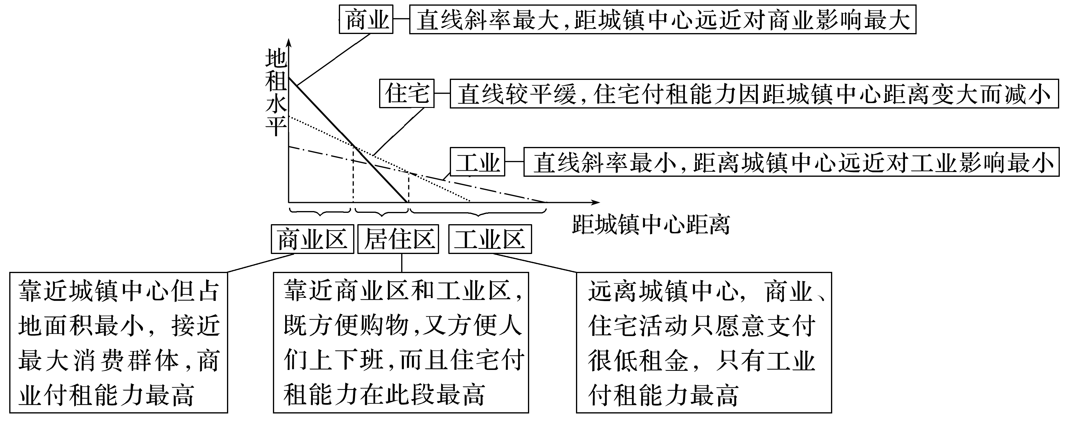

②交通便捷程度的影响

交通便捷程度越好，土地价格或地租越高。城镇不同区位土地的交通便捷程度不同，地租高低也就相应地存在着差异，因而形成不同的功能区。

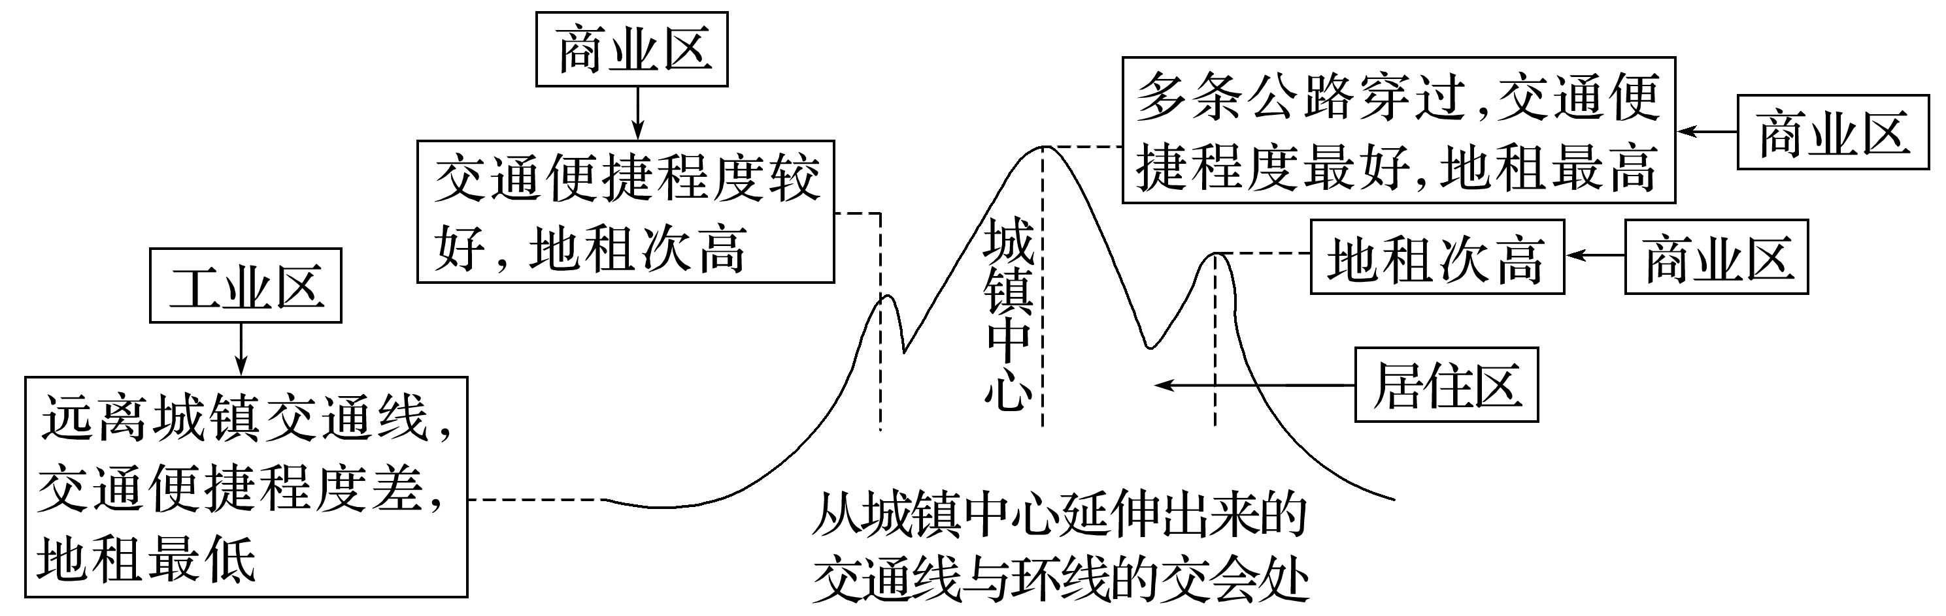

(2)其他因素

|  |  |  |
| --- | --- | --- |
| 因素 | 影响 | 举例 |
| 政策 | 政府通过区域发展战略、城镇政策和城镇规划干预城镇社会经济的发展，引导和划定不同的功能区 | 随着“京津冀协同发展”这一重大国家发展战略的实施，北京市适时调整空间结构，将市一级政府部门搬迁至近郊通州 |
| 文化 | 地域文化底蕴深刻影响城镇内部空间结构 | 美国城市中心多摩天大楼，欧洲城市中心为广场和教堂，北京市中心为故宫建筑群 |
| 环境 | 城镇内部空间结构应有利于城市环境的改善和保护 | 对大气有污染的工厂(如石油化工厂、火力发电厂等)应布局在城镇主导风向下风向的郊区或与冬、夏季风风向垂直的郊外 |



(2021·湖南地理)下表为某市地铁S线和T线开通前后距地铁线不同距离的住宅平均价格及其增幅。S线横跨城市中心区和边缘区，T线连接城市边缘区和外围区，两条线路开通时间几乎相同，所经之地公共交通密度差异明显。据此完成1～3题。

|  |  |  |  |  |  |  |
| --- | --- | --- | --- | --- | --- | --- |
| 项目  距离(千米) | S线 | | | T线 | | |
| 开通前6年的平均价格(元/m2) | 开通后6年的平均价格(元/m2) | 增幅(%) | 开通前6年的平均价格(元/m2) | 开通后6年的平均价格(元/m2) | 增幅(%) |
| 0.2 | 8 116.0 | 13 160.0 | 62.15 | 2 868.3 | 9 085.4 | 216.75 |
| 0.2～0.3 | 8 125.0 | 28 900.0 | 255.69 | 2 893.3 | 10 325.0 | 256.86 |
| 0.3～0.5 | 9 173.3 | 25 493.7 | 177.91 | 3 827.3 | 10 289.0 | 168.83 |
| 0.5～0.75 | 9 356.0 | 23 383.3 | 149.93 | 3 160.0 | 10 162.5 | 221.60 |
| 0.75～1 | 7 854.3 | 18 760.6 | 138.86 | 3 810.0 | 9 548.6 | 150.62 |
| 1～1.5 | 7 188.7 | 17 066.7 | 137.41 | 3 768.7 | 10 000.0 | 165.35 |
| 1.5～2 | 6 413.0 | 12 941.6 | 101.80 | 3 418.0 | 9 251.6 | 170.68 |
| 2～2.5 | 6 373.1 | 10 008.3 | 57.04 | 3 281.4 | 9 682.3 | 195.07 |
| 2.5～3 | 6 518.1 | 12 115.0 | 85.87 | 3 957.1 | 9 389.0 | 137.27 |

1.地铁开通后，S线和T线距地铁线0.2千米范围内住宅平均价格相对较低的主要原因是(　　)

A．治安环境较差

B．运营期间交通较拥堵

C．大气质量较差

D．运营期间噪音和震动感较大

2．仅从距地铁线远近对住宅价格影响角度看，S线和T线开通后对住宅平均价格有效影响的距离分别不超过(　　)

A．2.5千米、1千米 B．1千米、1千米

C．3千米、3千米 D．2.5千米、3千米

3．地铁开通后，T线附近的住宅平均价格增幅总体高于S线，主要因为T线附近(　　)

①配套设施更完善　②环境质量更好　③公共交通密度较小　④房价基数较小

A．①② B．②③

C．①④ D．③④

答案　1.D　2.A　3.D

解析　第1题，地铁开通后，S线和T线距地铁线0.2千米范围内，距离地铁线较近，运营期间噪音和震动感较大，影响人们的生活舒适度，因此住宅平均价格相对较低，D正确。第2题，如果仅从距地铁线远近对住宅价格影响角度看，距离地铁线越近，住宅的价格越高。据表格可知，S线开通后，除去0.2千米范围内，随距地铁线变远，住宅价格逐渐降低，直到2.5千米，2.5千米外价格又升高，说明此距离之后受地铁影响小，可见S线开通后对住宅平均价格有效影响的距离不超过2.5千米。同理，T线除去0.2千米范围内，随距地铁线变远，住宅价格逐渐降低，直到1千米，可见T线开通后对住宅平均价格有效影响的距离不超过1千米。故选A。第3题，由文字材料可知“S线横跨城市中心区和边缘区，T线连接城市边缘区和外围区”，加上表格内两线附近整体上住宅价格高低差异可知，S线附近的配套设施更完善，①不符合题意；T线附近的环境质量有可能更好，但环境质量对住宅价格增幅影响不大，②不符合题意；T线附近原有公共交通密度较小，T线开通后，沿线交通通达度明显提高，因为其他交通线少，T线的带动效益非常突出，因此受其影响T线附近的住宅价格增加幅度大，③符合题意；表中数据表明，T线附近原有住宅价格明显低于S线，房价基数低，在平均价格增长量相似的情况下，房价基数低的住宅平均价格增幅明显会高，④符合题意。故选D。